**Fail kim? Cari açık mı sermaye hareketleri mi? (4)**

Geldik serinin son yazısına. (Öncekilere [buradan](http://hakan.hozyildiz.com/makaleler/?tid=9#yayinlanmamislar) ulaşabilirsiniz)

Yine tablo/grafik ağırlıklı olacak.

Dedik ya Türkiye’nin asıl derdi, dışarıdan borçlanma.

O zaman borç verenlerin kimler olduğuna bakalım.

Dünyada uzun vadeli para bireysel emeklilik fonları, hayat ve diğer sigorta şirketleri ve yatırım (mutual) fonlarında var. Bu paralar 30-35 yıllık, uzun vadeli fonlar. Büyük çoğunluğu da Anglo-Saksonlara, Japonlara ve Avrupalılara ait. Anglo-Saksonlar ve Japonlarda bireysel emeklilik fonlarının yeri önemli. Onun için borsa denince ilk önce akla Wall Street ve Londra gelir. Kıta Avrupası’nda finansal siteme sigorta şirketleri hakim.

Aşağıdaki grafik 1998’den sonraki 20 yılda, yukarıda belirtilen geleneksel yatırım fonlarının yönettikleri varlıkların büyüklüğündeki değişimleri gösteriyor Görüldüğü gibi 20 yılda 4 kat büyümüşler.



Geleneksel yatırım fonlarını yönetenler müşterilerine bir getiri sözü veriyorlar. Paralarını bu fonlara emanet eden emekliler, hayat sigortası yaptıranlar, vadenin sonunda yüksek gelir elde edecekler ki, uzun ve rahat bir emeklilik geçirebilsinler. Veya hayat ve sağlık sigortalarından yararlananların geliri yüksek olsun.

En yüksek getiri, bizim gibi aşırı dolarize olmuş ülkelerde. Yanı sıra ailelere ve şirketlere daha çok borç verip nemalanmak lazım.

Aşağıdaki tabloda aynı dönemde dünyadaki borçların artışı yer alıyor. Eylül 2019 itibariyle toplam borçlar 253 trilyon $’a ulaşmış. 20 yıllık artış oranı %218. En çok borcu artan devletler ve şirketler. Uluslararası yatırım bankaları merkez bankalarından ve geleneksel fon kaynaklarından uzun vadeli, ucuz fonlara kolayca ulaşabiliyorlar. Trilyonlarca dolarlık aktif büyüklüğüne sahip bu bankalar, bol bol kredi dağıtıp, devletlerin ve şirketlerin çıkardıkları tahvilleri satın alıyorlar.



2009 Küresel Krizinden sonra patlayan bu borçlar artık ödenemez hale geldi. Her fırsatta öteleniyor. İzlemişsinizdir. ABD Korona Krizinin başlangıcında 2 trilyon $’lık önlem paketi açıkladı. FED ve AMB yeniden piyasalara bol para vermeye başladılar. Bana hedge fonları ve diğer gölge bankacılık kuruluşlarını kurtarmaya çalışıyorlar. Yani borç sorununu çözmüyor, öteliyorlar. **İlerideki finansal kriz yaşadığımızdan daha derin olacak.**

Şimdi bu kaynaklardan borçlanan ülkelerden biri olan Türkiye’ye bakalım.

Önce ülkeye gelen kısa ve uzun vadeli döviz kaynaklarını incelemekte yarar var. Yukarıda bahsi geçen fonlar, bizim gibi kırılgan, yatırım yapılabilir notu alamayan ekonomilere, kısa vadeli kaynak getirirler. İşler biraz karışıp, piyasalarda oynaklık biraz artınca da hemen kaçarlar.



Yukarıdaki grafik 1984-2019 arası dönemde ülkeye gelen döviz kaynaklarını kısa ve uzun vadeli olarak ayırıyor. Grafikteki tanımlar şöyle: **Uzun Vadeli Kaynaklar** = Doğrudan yatırımlar + Uzun vadeli krediler. **Kısa Vadeli Kaynaklar** = Kısa vadeli krediler + Mevduatlar + Hisse senedi + Tahvil

2001 Krizi sonrası ve öncesinde farklı durumlar var. Önceki dönemde genellikle kısa vadeli kaynaklar kullanılmış. 2001’de ve 2007-08’deki uzun vadelerin bir kısmı IMF’den alınan borçlar. Ancak 2009 Krizinden sonra olay değişmiş. Döviz girişleri artmış. Sadece bankaların aldığı 26,6 milyar $’lık uzun vadeli borcun da etkisiyle, 2015 yılında olumlu bir gelişme var. Ama onun dışındaki yıllarda gelenlerin çoğu kısa vadeli kaynak.

Hani “*finanse edildiği sürece cari açık sorun değildir*” diyenler vardı ya. Siz de onlara inanlardansanız, *hayırlı işler bol güneşler*.

Ben değilim. Nedenini aşağıdaki grafik açıklıyor. Grafik, 1996-2019 arasın dönem için, sıcak paranın (yabancıların Türkiye’deki, mevduat + hisse senedi + tahvil yatırımları) toplamının / milli gelire oranını gösteriyor. Görüldüğü gibi, oran dört yıl zirve yapmış: 1999, 2007, 2012 ve 2018. Grafik çok net bir mesaj veriyor: **Sıcak para** **ne zaman zirve yaptıysa, arkasından kriz gelmiş**. Nedeni çok açık. Girişler bir nedenle durunca, morfine alışmış hastanın krize girdiği gibi, ekonomi de hastalanmış.

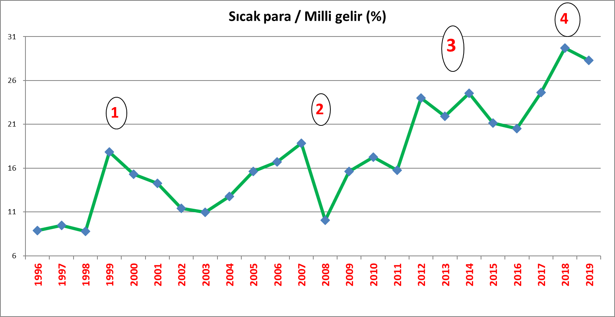

Son yıllarda ekonomideki “morfin” (!) oranı tarihi zirvesinde. Anlayacağınız dışarıdan bir döviz şoku yersek, önceden yaşananlara benzer olaylar yaşayacağız.

Şimdi can alıcı soru şu: Dünyadaki ve Türkiye’deki Korona krizi nedeniyle gelişmekte olan ülkelerden döviz çıkıyor. Güvenli limanlara gidiyor. Sizce Korona etkisi geçer geçmez geri dönüş başlar mı? **Cevap önemli. Başlamazsa, dış borçlarını ödemekte zorlanan ekonomi çok ağır bir krize girer**.

Geri dönüşü sağlayacak en önemli şey; yeni bir “hikayedir”. Bu “hikâye” eskisi gibi içi boş ve bol laftan ibaret olursa tutmaz. Çünkü başta şirketler ve hanehalkı olmak üzere herkes aşırı borçlu. Bu kadar borcu olan, ya döviz gelirini yükseltecek ve borç ödeyecek. Ya da yeni borç bulup ödemeleri rahatlatacak. Ancak yüksek faiz vermeden dışarıdan yeni borç alamaz. (Sadece CDS’ler %600’ler civarında)

Bir de IMF seçeneği var. Unutmamakta yarar var: IMF fırsatını yakalarsa, çok ağır ön koşulları olan bir programla Türkiye’ye gelir.

Dahası IMF, borç sorununu azaltmaz, çoğaltır.

Biz de bunca lafı boşu boşuna etmiş oluruz.